Controle de Versão do Caso de Uso
Versão | Data | Descrição da Mudança | Responsável
1.0 | 15/04/2009 | Versão inicial | Thiago Toneli Chagas

UC_ARB31968_06 Gerar fatura ajustada e carta para o cliente

Descrição
Esse caso de uso é responsável pela geração da 2ª via da fatura ajustada para os clientes que tiveram cdr’s ajustados por write-off juntamente com uma carta contendo o motivo do ajuste e os itens ajustados.

DEM_31968

Esse caso de uso é responsável pela geração da 2ª via da fatura ajustada para os clientes WLL que tiveram cdr’s ajustados por write-off juntamente com uma carta contendo o motivo do ajuste e os itens ajustados. Estes arquivos para clientes da Oi Fixa - WLL serão emitidos em separado dos já emitidos hoje para a Oi Móvel.

DEM_31968

Atores
Control-M

Modelos Relacionados
N/A

Pré-condições
Existência de cdr’s ajustados por write-off.

DEM_31968

Existência de cdr’s da Oi Fixa - WLL ajustados por write-off.

DEM_31968

Fluxo de Eventos

Fluxo Básico

- O caso de uso se inicia quando há algum cdr ajustado por write-off.
- O Arbor deverá selecionar todas as faturas que estão com o status AJUSTADA. (EX1)
- O Arbor deverá selecionar todos os cdr’s que estão com o status AJUSTADO. (EX2)
- O Arbor deverá gerar a 2ª via ajustada (boleto bancário) para a fatura selecionada. (RN1) DEM_31968 (RN2) DEM_31968
- O Arbor deverá gerar uma carta com os cdr’s ajustados por write-off para a fatura em questão. DEM_31968 (RN3) DEM_31968
- O Arbor deverá enviar a 2ª via e a carta para a Print Center questão. DEM_31968 (RN4) DEM_31968
- O Arbor deverá alterar o status da fatura, cuja 2ª via e carta foram geradas e enviadas para a Print Center, para REPASSADA.
- O Arbor deverá alterar o status dos cdr’s, cuja 2ª via e carta foram geradas e enviadas para a Print Center, para REPASSADO.
- O caso de uso é finalizado.

Fluxo Alternativo
N/A

Fluxo de Exceção

EX1 – Não existe nenhuma fatura de cobiling no estado AJUSTADA.

- O Sistema verifica que não existem faturas de clientes da Oi Fixa - WLL com itens de cobilling no estado AJUSTADA.
- O Caso de Uso é encerrado.

EX2 – Não existe nenhum cdr de cobiling no estado AJUSTADO

- O Sistema verifica que não existem CDRs da Oi Fixa - WLL com itens de cobilling no estado AJUSTADO.
- O caso de uso é finalizado.

Requisitos Especiais

Usabilidade
N/A

Confiabilidade
N/A

Performance
N/A

Portabilidade
N/A

Segurança
N/A

Manutenibilidade / Suportabilidade
N/A

Escalabilidade
N/A

Armazenamento.
N/A

Interfaces

A 2ª via gerada para o cliente e a carta com o motivo do ajuste por write-off deverão ter o seguinte layout:

Rio de Janeiro, 07 de julho de 2004.

Caro Cliente,

Estamos enviando um novo boleto bancário para pagamento da fatura <NUM_FATURA>, com vencimento em <DATA_VENCIMENTO>.

Foram descontadas do valor dessa fatura algumas ligações de longa distância que serão cobradas posteriormente pela operadora selecionada.

Saldo da Fatura | <SALDO>
Vencimento | <DATA_VENCiMENTO_ORIGINAL>
Cancelamento após <XX> dias do vencimento.  Valor das chamadas da <OPERADORA_1> | - <VALOR_AJUSTADO>
Cancelamento após <YY> dias do vencimento.  Valor das chamadas da <OPERADORA_2> | - <VALOR_AJUSTADO>
Novo Saldo da Fatura | <NOVO_SALDO>

Para qualquer esclarecimento, entre em contato com a gente através do *144 do seu OI ou pelo 0800 281 8801. A ligação é gratuita.

Atenciosamente,
Oi

---------------------------------------------------------------------------------------------------------------------------------------------------------------------------------------------

BOLETO DA 2ª VIA PADRÃO

Regras de Negócio

RN1 – Geração da 2ª via ajustada para as faturas em Write-Off

O Sistema deverá gerar 2ª via ajustada para as faturas em Write-Off com a mesma data de vencimento da fatura original.

DEM_31968

RN2 – Geração da 2ª via ajustada (boleto bancário) para as faturas WLL em Write-Off.

Para cada fatura WLL em Write-Off selecionada, o Arbor deverá gerar a 2 via ajustada (boleto bancário). As informações necessárias para a geração da 2 via ajustada de faturas WLL serão enviadas para o Print Center em arquivos distintos dos mesmos que contém as informações para a geração da 2 via ajustada de faturas da Oi Móvel.

O código de barras das faturas WLL deverá seguir a regra de formação da Oi Fixa, conforme layout demonstrado abaixo:

84670000001-7 17930024080-0 01823351328-0 14205200400-7

[01-04] – Valor Fixo (8467)
[05-15] – Valor da Fatura em Reais
[16-19] – Código da Oi Fixa (0024)
[20-21] – Código do Site RJ da Oi Fixa (08)
[22-25] – Código do Site da Oi Fixa (Variável por UF)
[26-33] – Número da Conta Fatura no Sistema de Faturamento (ACCOUNT_NO)
[34-42] – Número da Fatura WLL emitida pelo Sistema de Faturamento (BILL_REF_NO)
[43-44] – Código da Operadora (Utilizado apenas para as 2ª Vias Desmembradas)
(*) O valor do campo External ID do Siebel (10 posições) será substituído pelo campo ACCOUNT_NO (fixo em 8 posições). O campo número da fatura ficará restrito a apenas 9 posições (o valor máximo seria de 999.999.999). Após este valor, o Arbor deverá “resetar” o “BILL_REF_RESETS” das faturas.

RN3 – O sistema deverá gerar uma carta com os cdr’s ajustados por write-off para cada fatura WLL selecionada.

Para cada fatura WLL em Write-Off selecionada, o Arbor deverá gerar uma carta com os CDR`s WLL ajustados por Write-Off. As informações necessárias para a geração desta carta serão enviadas para o Print Center em arquivos distintos dos mesmos que contém as informações para a geração da carta com os CDR`s da Oi Móvel ajustados por Write-Off.

RN4 – O sistema deverá enviar gerar a 2ª via e a carta para faturas e CDRs WLL em Write-Off para o Print Center

O sistema deverá enviar para o Print Center os arquivos com as informações para a geração da 2 via ajustada e da carta relacionadas às faturas e CDR`s WLL que sofreram ajustes de Write-Off.

DEM_31968

Pós-condições
Foram geradas 2ª via ajustada e carta com cdr’s ajustados por write-off para todas as faturas que sofreram algum ajuste por write-off. A 2ª via e a carta foram enviadas para a Print Center que deverá repassá-las para o cliente.

DEM_31968

Foram geradas 2ª via ajustada e carta com cdr’s ajustados por write-off para todas as faturas de clientes da Oi Fixa - WLL que sofreram algum ajuste por write-off. A 2ª via e a carta foram enviadas para a Print Center que deverá repassá-las para o cliente.

DEM_31968

Diagramas de Seqüência/Estados

Status da Fatura:

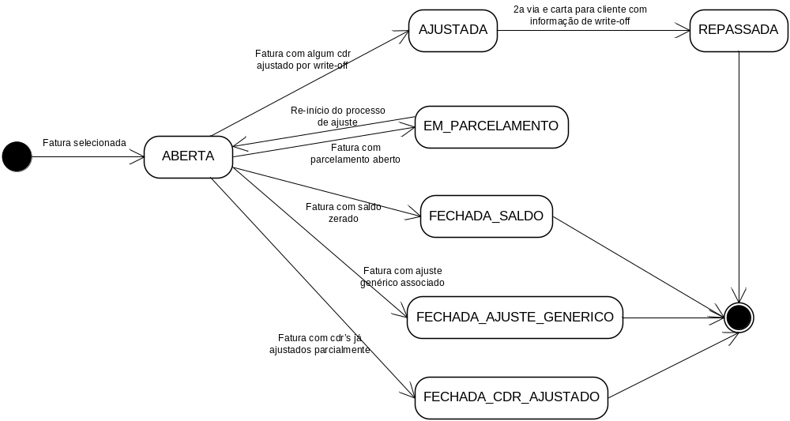

Status do CDR:
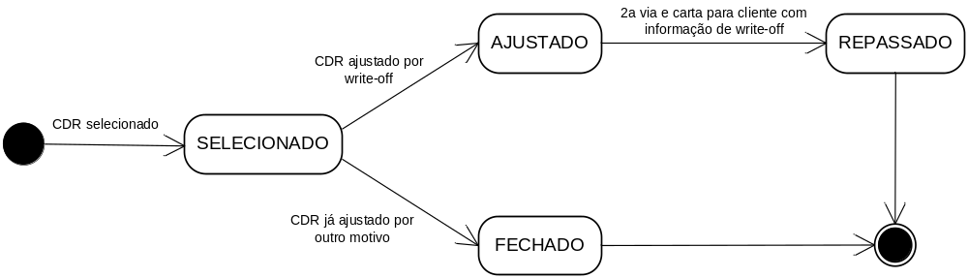

Observações
N/A

